标题：Estimating Career Benefits from Online Community Leadership: Evidence from Stack Exchange Moderators
作者及机构:
Jens Forderer: TUM School of Management, Campus Heilbronn, Technical University of Munich, 74076 Heilbronn, Germany
Gordon Burtch: Questrom School of Business, Boston University, Boston, Massachusetts 02215
摘要: Many IT professionals seek to improve their job prospects by engaging as leaders of online communities, for example, by serving as a moderator or admin. We investigate whether such community leadership leads to (causal) improvements in individuals’ careers. We assemble a data set, including job histories of IT professionals who have sought election as moderators (mods) in Stack Exchange question-and-answer communities, between 2010 and 2020. We estimate the career benefits of moderatorship under two complementary identification strategies: difference-in-differences (DID) and regression discontinuity (RD). We observe qualitatively consistent results under each design, finding that election to a moderator role has a significant, causal, positive effect on job mobility. We estimate that moderatorship increases the probability of a job change by between 4.7 and 12.3 percentage points over the two years following the election. We also report a series of secondary analyses that speak to associated salary increases and show evidence consistent with the notion that social capital and signaling play a role. Our findings help us understand the benefits of online community leadership, and they extend our understanding of the motivations for online community engagement.
AI标题: 社区领导力触发12%职业跃迁：DID-RDD验证社会资本增益机制
AI精炼: 该论文研究在线社区领导力对IT从业者职业发展的因果影响，聚焦Stack Exchange平台版主选举数据，旨在解决"无偿担任社区管理者是否带来实质性职业收益"这一争议问题。此前研究多依赖相关性分析，难以排除内生性干扰（如能力差异同时影响社区参与度和职业晋升）。作者创新性地整合双重差分法（DID）与断点回归设计（RDD），通过追踪2010-2020年间937名候选版主的LinkedIn职业轨迹，发现当选版主在两年内换工作概率显著提升4.7-12.3个百分点，并伴随薪资增长。研究突破在于利用选举制度的自然实验属性：DID匹配相似候选人的前后变化，RDD则聚焦得票率临界点的微小差异，双重验证了社区领导力通过社会资本积累（互动网络扩展）和职业信号传递（权威身份背书）驱动职业流动的因果机制，为平台设计激励体系提供了实证依据。
关键词:
双重差分法(DID)
断点回归设计(RDD)
因果效应估计
社会资本增益
职业流动性分析
自然实验设计
Stack Exchange社区领导力
风险比例模型
学术要点: 学术要点 1：断点回归设计（Regression Discontinuity Design） 在单次可转移投票（STV）系统中利用选举阈值构建准实验设计，通过比较临界票数附近的当选/落选者差异识别因果效应。|||
学术要点 2：社会资本中介机制（Social Capital Mediation） 通过分析Stack Exchange聊天互动数据验证社交网络扩展在职业流动中的中介作用，发现当选版主显著增加入站聊天联系人数量。|||
学术要点 3：双重差分匹配（Difference-in-Differences with Matching） 结合倾向得分匹配与事件研究法，构建前/后两期面板数据控制个体异质性，解决在线社区贡献者的自选择偏差问题。|||
学术要点 4：工作流动性测量（Job Mobility Measurement） 基于LinkedIn职业轨迹构建半年度面板数据，捕捉自愿性工作变动（含公司内部晋升），结合薪资数据验证职业提升假设。|||
学术要点 5：信号时效效应（Signaling Time Decay） 发现版主身份的信号价值具有即时性特征，当选后0-6个月职业流动效应最强，符合雇主学习模型的理论预测。
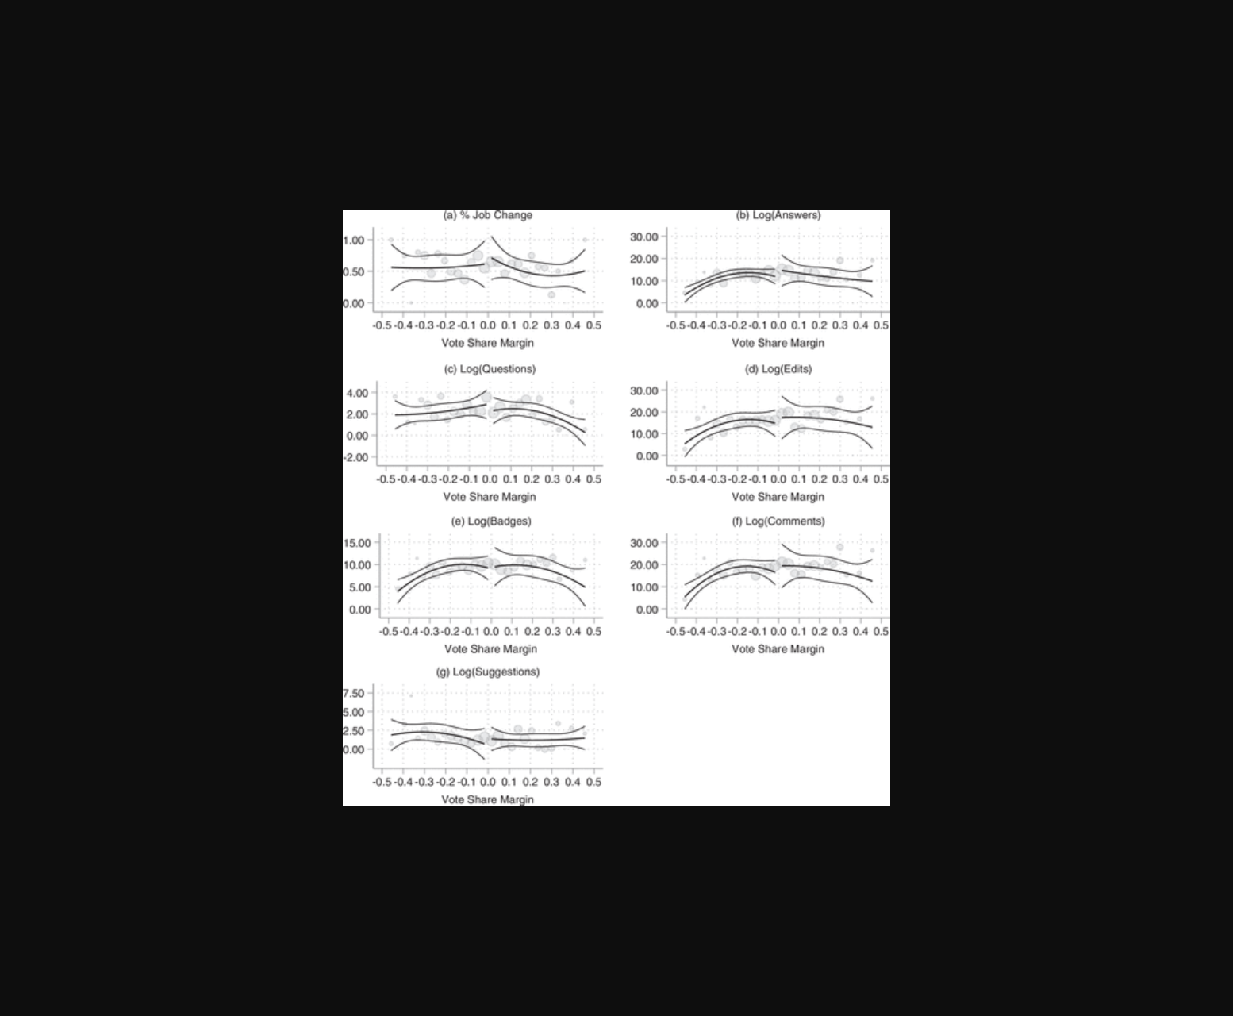
该图展示了双重差分与断点回归分析中，担任版主对职业流动率的因果效应估计结果。
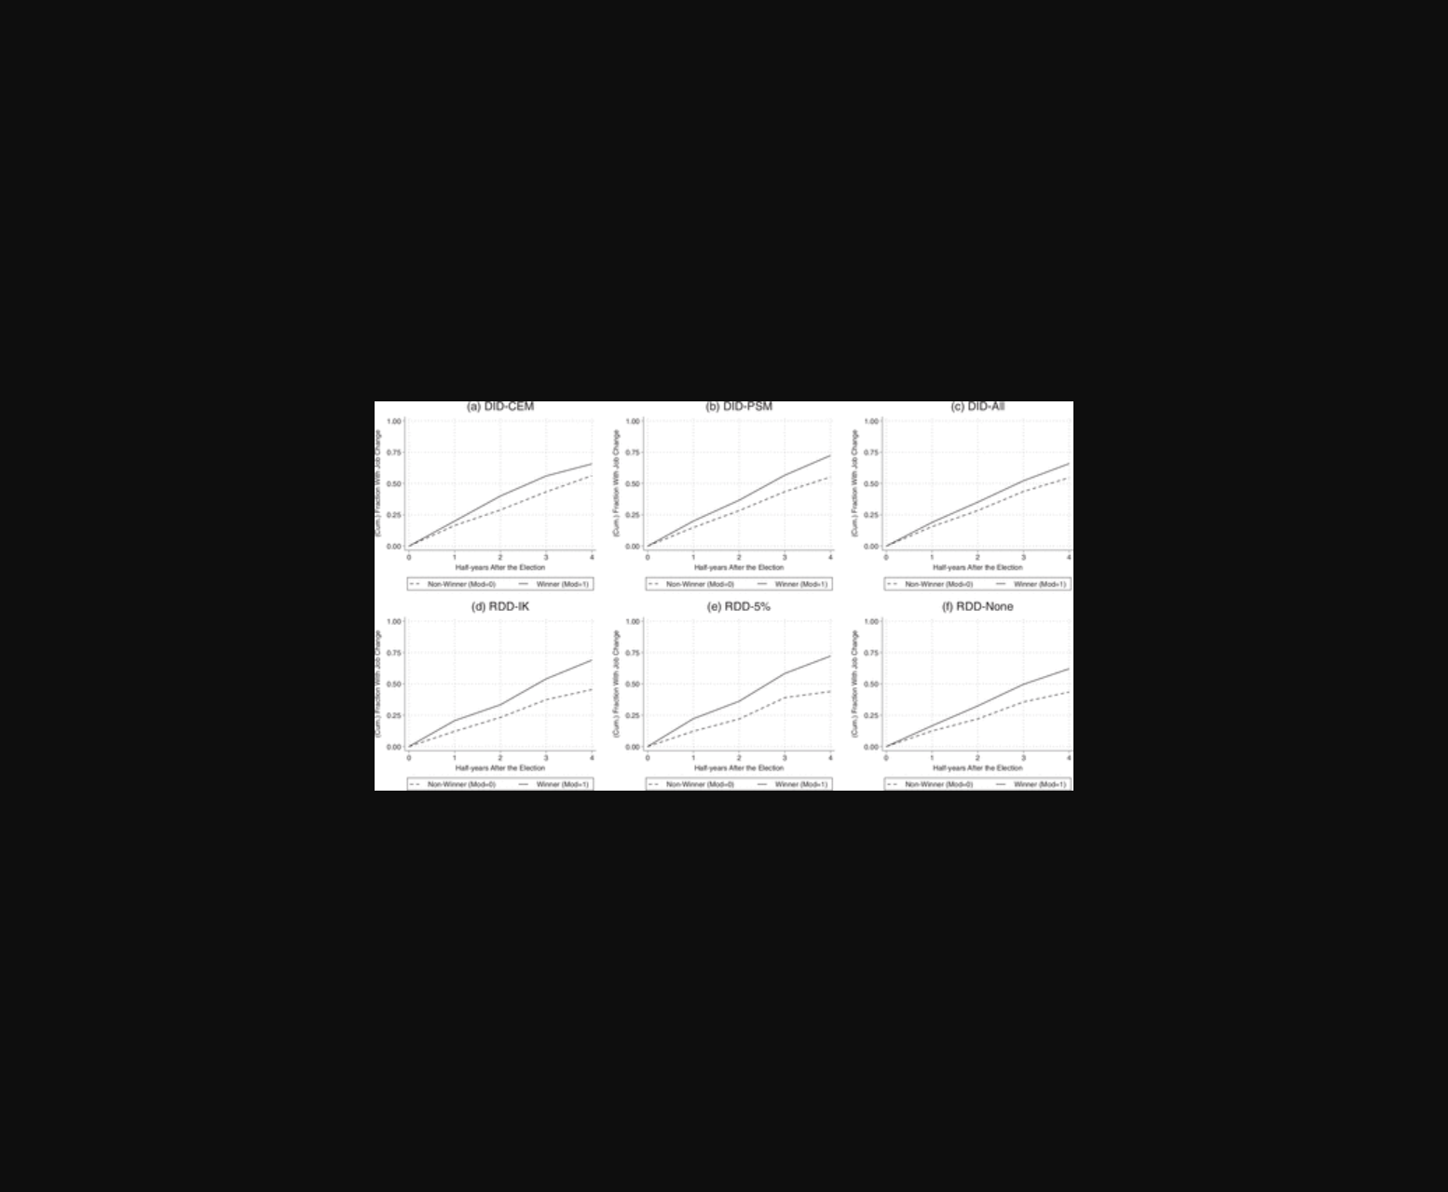
图片展示了双重差分与断点回归模型分析当选版主对职业流动影响的统计结果。
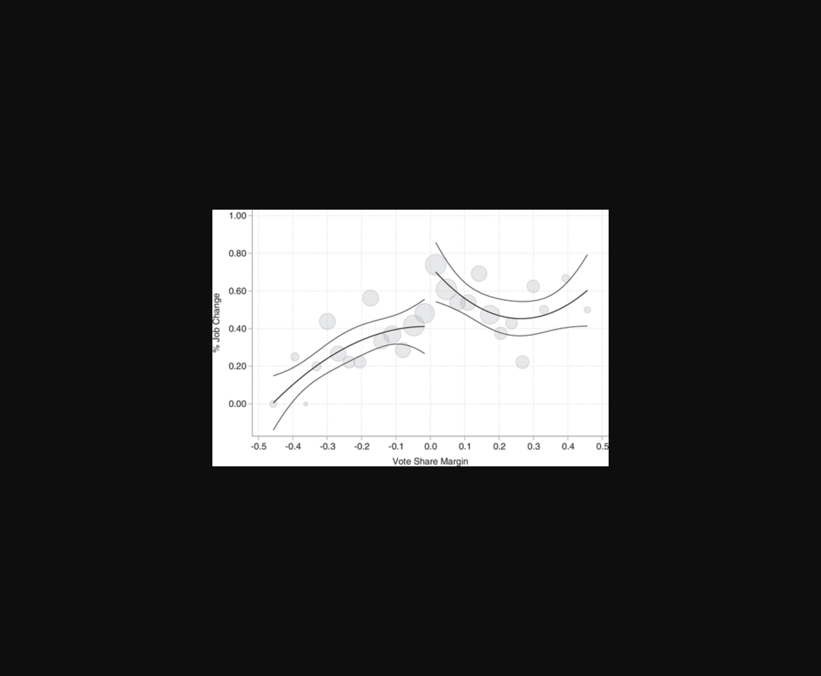
图片展示了双重差分与断点回归分析中当选版主对职业流动性的因果效应趋势。
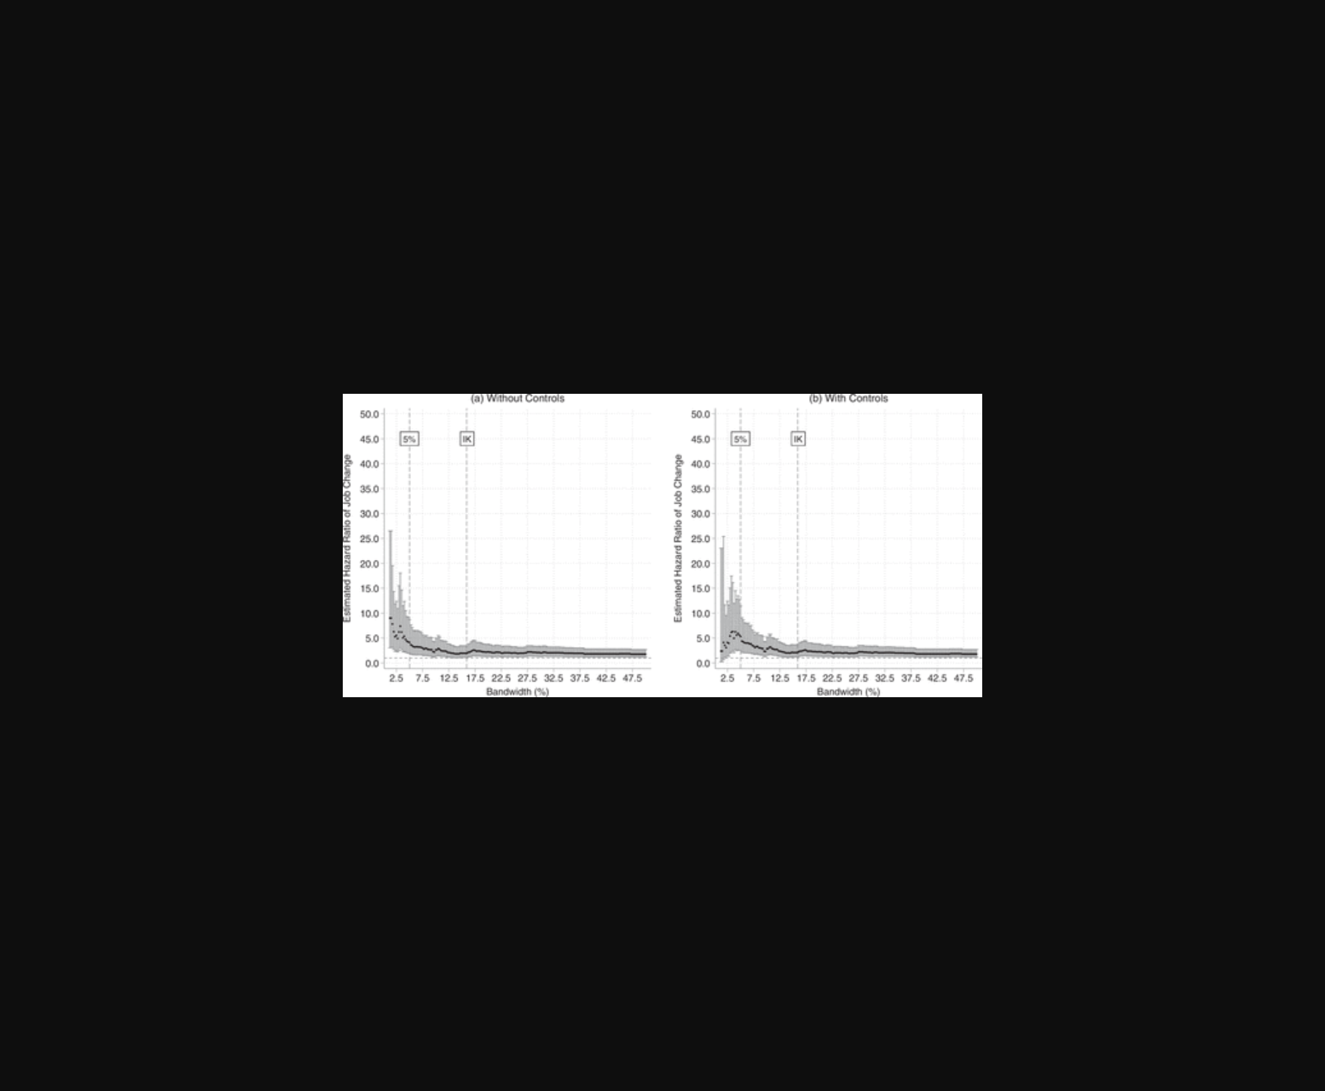
图片展示了双重差分与断点回归方法下版主职位对职业流动的因果效应估计结果。
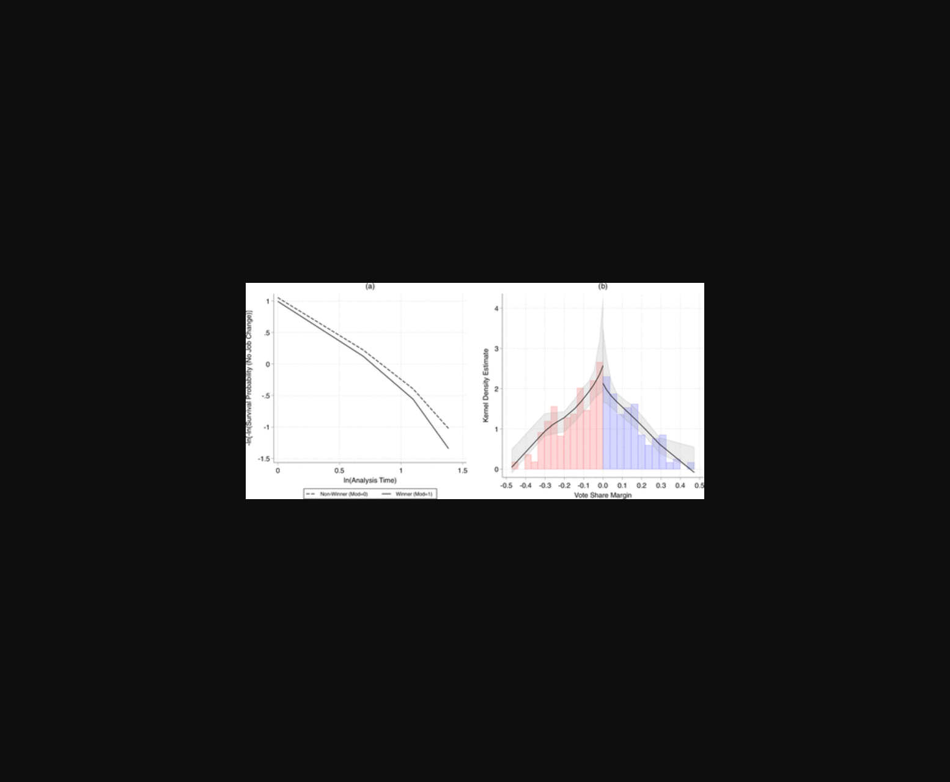
图表展示双重差分与断点回归法分析版主职位对职业流动的影响结果。
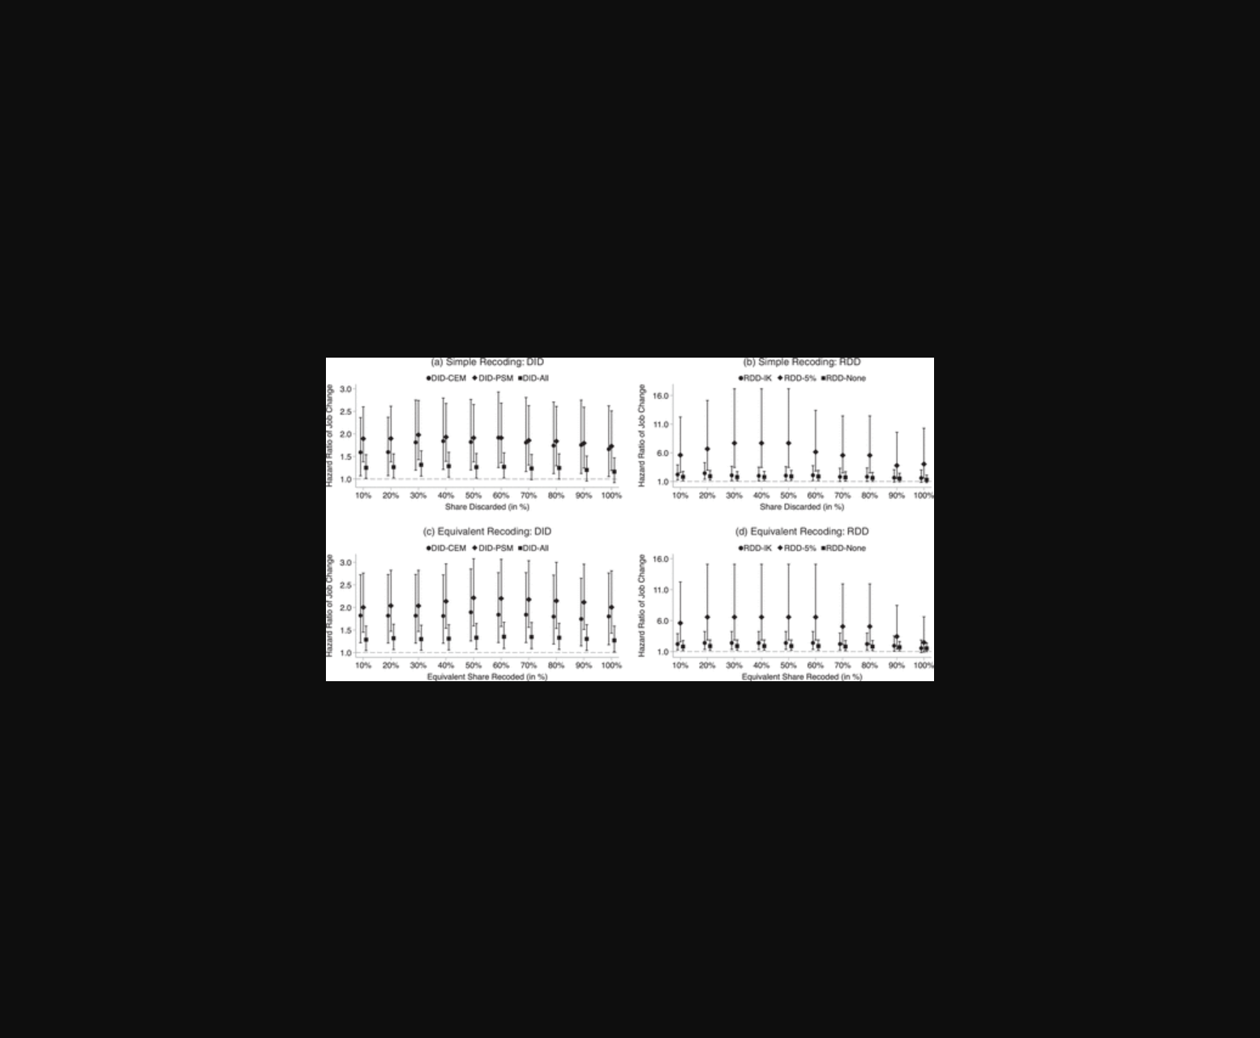
该图展示了双重差分与断点回归方法对版主职位促进工作流动的因果效应估计结果。
原文链接: https://doi.org/10.1287/mnsc.2019.03252

